Карта индивидуальной работы № 1.(высокий уровень)

Тема: слово, слог, ударение, перенос слов.
Цель: формировать навык самостоятельно делить слова на слоги, определять количество слогов на слух, правильно переносить слова;
развивать письменную речь, умение делать неполный звуко – буквенный анализ слов;
прививать самостоятельность, развивать мышление, внимание, творческие способности.

Задание 1.
5 2 1 4 3
Т Д И О Ч А У Т Н Р А Е К Ь
3 6 1 4 5 2 7
- Отгадай ребус, определи словарные слова.
- Запиши слова, выдели орфограмму. Подели их на слоги, поставь знак ударения.

Задание 2.

Он носом в землю постучит,
Взмахнёт крылом и закричит.
Кричит он даже сонный,
Крикун неугомонный. (…)
-Спиши загадку, поделив трёхсложные слова на слоги для переноса, припиши отгадку.
-В отгадке определи количество слогов, звуков и букв, гласных и согласных.

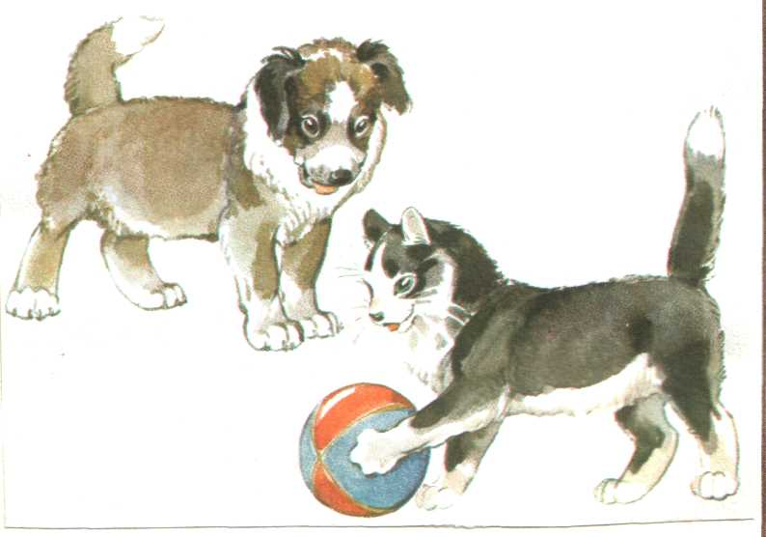
Задание 3.

-Придумай и напиши сказку из 4-5
предложений. Начни её так:

Щенок Булька и котёнок Тишка были
очень дружны. Они любили …
Слова – помощники: дружно играть, весело
лаял, озорно мяукал, играли в догонялки,
любимая игра, вместе весело

Задание4.
-Спиши фразиологический оборот и объясни, как ты его понимаешь.
Высосать из пальца - …
-Трёхсложное слово подели на слоги для переноса.

Карта индивидуальной работы № 1.(средний уровень)

Тема: слово, слог, ударение, перенос слов.
Цель: формировать навык самостоятельно делить слова на слоги, определять количество слогов на слух, правильно переносить слова;
развивать письменную речь, умение делать частичный звуко – буквенный анализ слов;
прививать самостоятельность, развивать мышление, внимание, творческие способности.

Задание 1.

5 2 1 4 3 6
Т Д И О Ч А У Т Н Р А Е К Ь
3 6 1 4 5 2 7
- Отгадай ребус, определи словарное слово.
- Запиши слова, выдели орфограмму. Подели их на слоги, поставь знак ударения.

Задание 2.

Он носом в землю постучит,
Взмахнёт крылом и закричит.
Кричит он даже сонный,
Крикун неугомонный. (…)

- Спиши загадку, поделив трёхсложные слова на слоги для переноса, припиши отгадку.
- В отгадке определи количество звуков и букв, гласных и согласных, количество слогов.

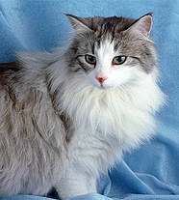
Задание 3.

- Рассмотри внимательно кошку.
- Составь текст – описание с помощью
слов и выражений.
Слова – помощники: домашнее животное,
пушистая шерсть, дымчатый окрас, грудка белая,
хитрые глаза, острые когти, мягкие лапки,
охотится на мышей.

Задание 4.

- Выбрать противоположные по значению слова (антонимы) к слову АККУРАТНЫЙ:
1неряшливый 2 чистоплотный
3чистюля 4 грязнуля
Напиши:
Аккуратный - …, …

Карта индивидуальной работы № 1.(низкий уровень)

Тема: слово, слог, ударение, перенос слов.
Цель: формировать навык самостоятельно делить слова на слоги, определять количество слогов на слух, правильно переносить слова;
развивать письменную речь, умение делать частичный звуко – буквенный анализ слов;
прививать самостоятельность, развивать мышление, внимание, творческие способности.

Задание 1.
Переставь слоги так, чтобы получились слова:
тухпе, цасили
- Запиши слова, выдели орфограмму. Подели их на слоги, поставь знак ударения.

Задание 2.

Он носом в землю постучит,
Взмахнёт крылом и закричит.
Кричит он даже сонный,
Крикун неугомонный. (…)

- Спиши загадку, поделив трёхсложные слова на слоги для переноса, припиши отгадку.
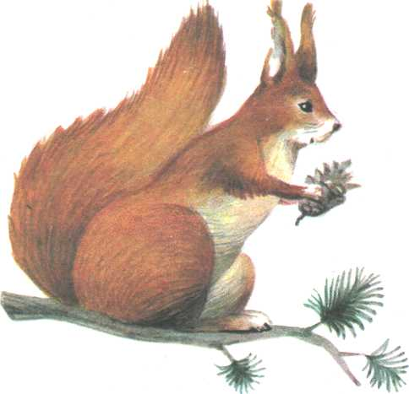
- В отгадке определи количество звуков и букв, гласных и согласных, количество слогов.

Задание 3.

- Рассмотри внимательно белочку.
- Составь о белочке предложения, пользуясь
словами:
Небольшой, лесная, зверёк, белочка.
Рыжая, и, белочки, у, шерсть, гладкая.
Большой, хвост, пушистый, и.
Кисточками, остренькие, с, на, кончиках, ушки.

Задание 4.

- Выбери сходные по значению слова (синонимы) к слову БЕЖАТЬ:

1 стоять 2 мчаться
3 нестись 4 идти
Напиши:
Бежать - …, …

Карта индивидуальной работы № 2.(высокий уровень)
Тема: звуки, буквы, алфавит.
Цель: формировать умение выделять из речи звуки, обозначать их буквами, распределять слова в алфавитном порядке;
развивать письменную речь, умение делать неполный звуко – буквенный анализ слова,
прививать самостоятельность, развивать мышление, внимание, творческие способности.

Задание1.

ф | а | ю | ц | к | д | г | е | В
з | с | я | п | а | о | р | у | с

- Отгадай словарные слова.
- Запиши слова, выдели орфограмму, подели их на слоги для переноса, поставь знак ударения.
Задание2.

В конце предложения ставится … .
С буквой Д растёт у мамы … .
С Щ у Машеньки розовые … .
Б в начале слова … .

Слова для справок: дочка, точка, бочка, щёчки, кочки.
- Спиши предложения, вставь подходящие по смыслу слова.
- Подели трёхсложные слова на слоги для переноса.
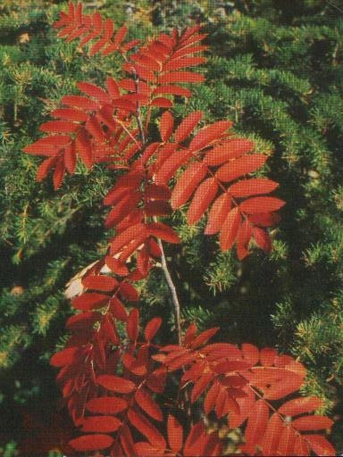
Задание 3.

- Придумай и напиши рассказ из 4-5 предложений
о рябинке. Озаглавь его. Начни так:
Наступила золотая осень. Лес стал золотым, багряным.
На опушке леса …
Слова – помощники: красавица – рябинка, гроздья ягод,
молодое деревце, далеко видно

Задание 4.

- Спиши фразиологический оборот и объясни, как ты его понимаешь.
Во весь опор - …
-Выпиши слова, которые нельзя перенести.

Карта индивидуальной работы № 2.(средний уровень)
Тема: звуки, буквы, алфавит.
Цель: формировать умение выделять из речи звуки, обозначать их буквами, распределять слова в алфавитном порядке;
развивать письменную речь, умение делать частичный звуко – буквенный анализ слова,
прививать самостоятельность, развивать мышление, внимание, творческие способности.

Задание1.

ф | о | ю | о | к | е | г
в | с | р | п | б | о | й

- Отгадай словарное слово.
- Запиши слово, выдели орфограмму, подели на слоги для переноса, поставь знак ударения.

Задание2.
Дети играли. Сильный ветер прилетел с горы. Он подкрался к детям. Шалун унёс их воздушного змея
- Спишите текст. Подчеркните в третьем и четвёртом предложении гласные звуки одной чертой, мягкие согласные – двумя чертами.
- Распределите все слова первых двух предложений в алфавитном порядке.
- В выделенных словах определите количество звуков и букв, гласных и согласных.

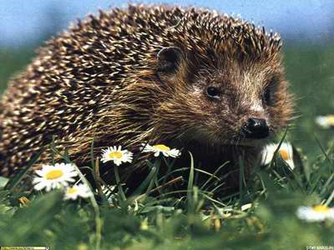
Задание 3.
- Рассмотри внимательно ежа и
придумайте текст – описание,
пользуясь словами – помощниками:

дикое животное, острые иголки,
мягкое брюшко, острый носик, чуткие ушки,
питается мышами, зимой спит

Задание 4.
- Выбери сходные по значению слова (синонимы) к слову БЕЖАТЬ:

1 стоять 2 мчаться
3 нестись 4 идти
Напиши:
Бежать - …, …

Карта индивидуальной работы № 2.(низкий уровень)
Тема: звуки, буквы, алфавит.
Цель: формировать умение выделять из речи звуки, обозначать их буквами, распределять слова в алфавитном порядке;
развивать письменную речь, умение делать частичный звуко – буквенный анализ слова,
прививать самостоятельность, развивать мышление, внимание, творческие способности.

Задание1.
силица, рокасо

- Расставь слоги правильно, чтобы получились словарные слова.
- Запиши слова, выдели орфограмму, подели их на слоги для переноса, поставь знак ударения.

Задание2.

Дети играли. Сильный ветер прилетел с горы. Он подкрался к детям. Шалун унёс их воздушного змея.
- Спишите текст. Поставьте точки в третьем и четвёртом предложении под гласными буквами, подчеркни мягкие согласные – одной чертой.
- Распределите все слова первых двух предложений в алфавитном порядке.

Задание 3.
- Распредели предложения в таком порядке,
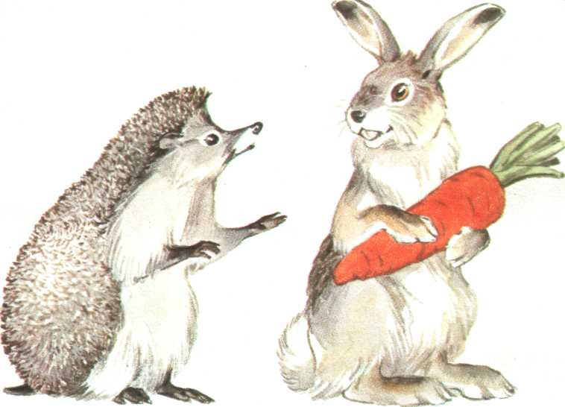
чтобы получился рассказ «Соседи».

Нет друга – ищи, а нашёл – береги!
Заяц гордился своим огородом.
Они были добрыми друзьями.
Ёжик и заяц давно жили по соседству.
Он часто приносил гостинец соседу.

-Запиши рассказ. Подчеркни орфограммы.

Задание 4.

-Выбрать противоположные по значению слова (антонимы) к слову АККУРАТНЫЙ:

1неряшливый 2 чистоплотный
3чистюля 4 грязнуля
Напиши:
Аккуратный - …, …

